Опросный лист

Для заказа зубчатых шкивов

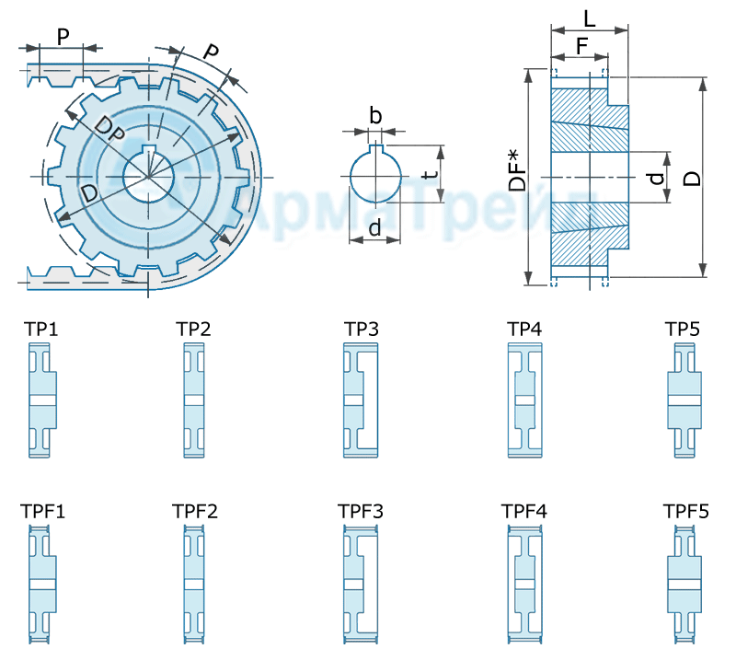

|  |  |  |  |  |
| --- | --- | --- | --- | --- |
| Тип ремня | Ширина ремня | Способ монтажа шкива Полый вал со шпон пазом/Втулка тапербуш | Тип ступицы  TP… | Кол-во зубьев шкива  Z |
|  |  |  |  |  |

|  |  |  |  |  |  |  |  |  |
| --- | --- | --- | --- | --- | --- | --- | --- | --- |
| Ød H9 | b | t | F | L | D | DP | P | DF* |
|  |  |  |  |  |  |  |  |  |

DF* - при наличии реборд